VEČERNÝ BEH MOLDAVOU

PROPOZÍCIE

Termín a miesto : 21. októbra 2023 (sobota) , Cirkevná spojená škola, ČSA 39, Moldava nad Bodvou,
Usporiadateľ : Athletic Legion club – Moldava nad Bodvou
Spoluorganizátor : Cirkevná spojená škola, Slovenský atletický zväz, Mestské kultúrne stredisko Moldava n/B,
ROČNÍK: 3
ČAS PODUJATIA: 18:00 - 22:00 hod.
ŠTART A CIEĽ BEHU: Areál v Cirkevnej spojenej školy,
TRAŤ: 9 km ( 2 kolá), 4.5 km (1 kolo)
POVRCH: Asfalt 40%, Les 60%

Kategórie Muži

M17: ( 2010 – 2006 ) vek 13 – 17 rokov
M39: ( 2005 – 1984 ) vek 18 – 39 rokov
M40: ( 1983 – 1974 ) vek 40 – 49 rokov
M50: ( 1973 – 1964 ) vek 50 – 59 rokov
M60: ( 1963 a viac rokov)

Kategórie Ženy

Ž17: ( 2010 – 2006 ) vek 13 – 17 rokov
Ž39: ( 2005 – 1984 ) vek 18 – 39 rokov
Ž40: ( 1983 – 1974 ) vek 40 – 49 rokov
Ž50: ( 1973 – 1964 ) vek 50 – 59 rokov
Ž60 ( 1963 a viac rokov)

VEKOVÝ LIMIT :
13 rokov (ročník narodenia 2010). Usporiadateľ neakceptuje prihlášku mladších pretekárov a pretekárok. Všetky ženské a mužské kategórie môžu štartovať na obidvoch tratiach, výnimku tvorí M17 a Ž17, ktoré môžu absolvovať len 4.5 km trasu.

CENY PRE VÍŤAZOV:
Traja najrýchlejší účastníci na 9 km Večerného behu Moldava nad Bodvou 2023 v ženskej a mužskej kategórii získajú :
- miesto 50,- €
- miesto 30,- €
- miesto 20,- €

Navyše každý účastník, ktorý dobehne do cieľa, dostane účastnícku medailu. Vyššie uvedené kategórie budú vyhodnotené a pretekári na 1-3. mieste získajú pohár. V kategórií M17 a Ž17 prví traja chlapci a prvé tri dievčatá získajú vecné ceny. Na 4.5 km behu zvlášť kategórie nebudú vyhodnotené.

Bežecké čelovky a reflexné prvky sú povinné.

ČASOVÝ LIMIT :
2 hodiny ( 18:00 - 20:00 hod. )

REGISTRÁCIA:
15.09.2023 - 18.10.2023 online

https://forms.gle/WfgcTbVtdK59ogW99

Štartovné: online 10 € , na mieste 15 €
Po vyplnení formulára, je potrebné uhradiť štartovné na účet klubu. Registrácia bude platná len v tomto prípade.
Číslo účtu: IBAN: SK8809000000005062878014

Kontakt: sport-atlet@azet.sk, Mgr. Norbert Pecze, (mob: 0902289279)

TRAŤ:
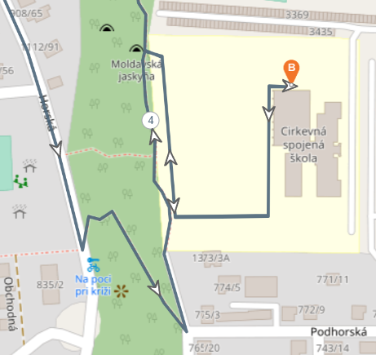
VEČERNÝ BEH MOLDAVOU 2023
4.5 km – 1 kolo
9 km – 2 kolá

